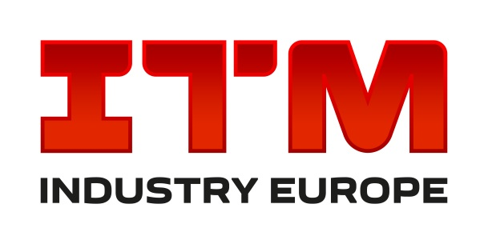
Świat w naszym zasięgu – targi ITM 2019 z nową nazwą i logo
Targi ITM łapią w żagle pomyślne wiatry i chcąc nadążać za transformacją wynikającą z globalizacji przemysłu i nowych technologii, również dostosowują przekaz i styl komunikacji do oczekiwań rynku. Wierzymy, że zmiany napędzają sukces, dlatego największe i najbardziej znaczące targi przemysłowe w Polsce, kreując wiodące wydarzenie w skali szerszej, niż Europa Środkowo-Wschodnia, zmieniły szatę graficzną. ITM Industry Europe nadchodzi!

INDUSTRY EUROPE - to nowe przesłanie TARGÓW ITM. Pojęcie „Industry Europe” staramy się traktować jak misję tworząc największe wydarzenie dla branży przemysłowej w Europie Środkowo-Wschodniej. Będąc w centrum nowych, światowych trendów tego sektora zmieniamy się też wizerunkowo – stąd nowe logo i identyfikacja wizualna ITM. Rebranding często bywa rewolucją. Nowa identyfikacja wizualna zdecydowanie umocni pozycję targów ITM jako największych
i najbardziej prestiżowych targów przemysłowych oraz pozwoli zachować świeżość w dynamicznie zmieniającym się rynku. Ponadto, bazując na idei, że cały świat jest w naszym zasięgu, działamy zgodnie z zasadami strategii przyszłości – mamy apetyt na więcej, planujemy sukcesywne rozwijanie wydarzenia o nową tematykę i nowych wystawców, z naciskiem na firmy zagraniczne.
Napędzamy zmiany
Targi ITM z ofertą innowacyjnych rozwiązań w duchu Smart Industry to targi przemysłu ery cyfrowej. Cieszymy się i jesteśmy dumni, że zaufało nam blisko 1000 wystawców z 30 krajów. Powierzchnia bloku targów ITM to ponad 25.000 m². Jednak silnej pozycji na rynku w branży przemysłowej nie buduje się szybko. - Ubiegły rok pokazał, że świadomość polskich przedsiębiorców dotycząca konieczności zmian powoli rośnie. Coraz większe zainteresowanie zyskuje nad Wisłą robotyzacja i automatyzacja, która globalnie stanowi jeden z najbardziej rozwojowych czynników wdrożenia koncepcji Przemysłu 4.0. A targi ITM to prezentacja dobrych praktyk i pionierskich rozwiązań na rodzimym rynku – podkreśla Joanna Kucharska, dyrektor ITM Industry Europe. - Organizując blok targów ITM zwracamy uwagę na te nowoczesne, światowe, konieczne do wdrożenia trendy. Stawiamy na holistyczne ujęcie przemysłu, dlatego wspólnie z ITM organizowane są targi: Modernlog – Targi Logistyki, Magazynowania i Transportu, targi 3D Solutions - Targi Druku i Skanu 3D, Subcontracting - Targi Kooperacji Przemysłowej oraz Salon Bezpieczeństwo Pracy w Przemyśle – dodaje.
Targi to nie tylko coraz efektowniej zaaranżowane stoiska, ale też konferencje, debaty, spotkania z ekspertami i szkolenia. Czterodniowy program tegorocznej edycji ITM 2019 został wyjątkowo szczelnie wypełniony. Steve Jobs mawiał, że „Jedyną drogą do tworzenia wielkich rzeczy, jest kochanie tego, co się robi”. A my, jako organizatorzy targów działając zgodnie z powyższą ideą, mamy nadzieję , że zachodzące zmiany przełożą się na sukces – zarówno naszych wystawców, jak i rozwoju samej branży.
Zapraszamy, ITM Industry Europe, 4-7 czerwca 2019, Międzynarodowe Targi Poznańskie.
www.itm-europe.pl

